小学数学第八册期末检测
一、计算。（4＋9＋12＝25分）
1．直接写出得数
3×24＝ 3×17＝ 500×20＝ 15×4＝
30×900＝ 60÷30＝ 60×50＝ 300÷50＝
2．用竖式计算
36×285＝ 309×24＝ 260×70＝

3．怎样算简便就怎样算
48＋145＋52 65×28＋28×35

302×25 630÷42

二、填空。（第2题3分，第3题2分，其余每空1分，共24分）
1．2015年，我国移动电话用户总数达到1306000000户，横线上的数改写成用“万”作单位的数是（ ）万，省略“亿”后面的尾数约是（ ）亿。
2．在325325325这个数中，左边的“2”表示（ ）个（ ），中间的“2”表示（ ）个（ ），右边的“2”表示（ ）个（ ）。
3．在□里填上合适的数，在○里填上运算符号。
147－68－32=147○（□○□） 25×15×4＝15○（□○□）
4．在○里填“﹥”“﹤”或“＝”
289－168－83○289－（168－83） 25＋16×24○25×16＋24
136×23○32×136 89×99○89×100－89

5．用3个“0”和3个“1”组成一个六位数。（每组只要写出一个数）
⑴ 一个零都不读出来：（ ）；
⑵ 只读一个零 ：（ ）；
⑶ 读出两个零 ：（ ）；
6．三角形中，已知∠1＝35°，∠2＝89°，∠3＝（ ）°；直角三角形中，一个锐角是42°，另一个锐角是（ ）°。
7．下图中，左边两块三角尺拼成的角是（ ）°，右边两块三角尺拼成的角是（ ）°。
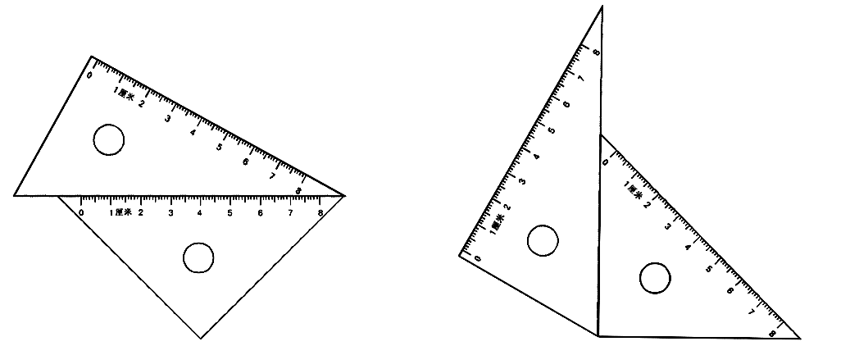

- 将两个数分别四舍五入到万位，其中一个数的近似数是2万，另一个数的近似数是3万，而且这两个数只相差1。这两个数分别是（ ）和（ ）。
9． 用4块边长3厘米的正方形纸片，拼成一个正方形或长方形。拼成的正方形的周长是（ ）厘米，长方形的周长是（ ）厘米。
10．根据左边算式中的规律，直接写出右边算式的得数。
2×9＝18 2222×9999＝（ ）
22×99＝2178 22222×99999＝（ ）
222×999＝221778
三、选择。（10分）
1．等腰三角形的一个角是50°，这个三角形按角分是（ ）三角形。
A．锐角 B．直角 C．钝角
2．与156－67－32计算结果相等的算式是（ ）。
A．156－（67－32） B．156＋32－67 C．156－（67＋32）
3．小静把8×（□＋12）错算成8×□＋12，这样得到的结果与正确答案相差（ ）。
A、 8 B、84 C、 96
4．用4个三角形拼成了一个五边形，这个五边形的内角和是（ ）°。
A、 360° B、540° C、 720°
5．把一根长14cm的吸管剪成三段（每段都是整厘米数），如果要把这三段围成一个等腰三角形，有（ ）种不同的剪法。
A．3种 B．4种 C．5种
四、操作。（4＋7＝11分）
1．画出下面图形底边上的高，并量出底和高的长度，填在括号里。

底
高:（ ）厘米 高:（ ）厘米
底:（ ）厘米 上、下底的和:（ ）厘米
8
7
6
5
4
3
2
1

2．
A

B
C

0 1 2 3 4 5 6 7 8 9 10 11 12 13 14 15 16 17 18 19 20 21 22 23 24 25
⑴ 用数对表示三角形顶点A、B、C的位置。
A ( , ) B ( , ) C( , )
⑵ 先把三角形绕点B逆时针旋转90°，画出旋转后的图形；再把旋转后的图形向右平移8格，画出平移后的图形。
⑶ 画出右边图形的另一半，使它成为一个轴对称图形。
五、解决问题。（6＋6＋6＋6＋6＝30分）
1．学校运动队要购买32套运动服，上衣每件30元，裤子每条25元。
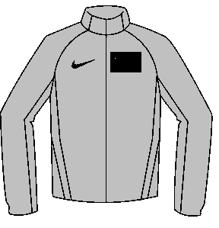
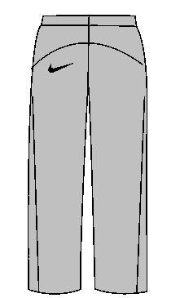
⑴ 买这些运动服一共需要多少元？
30元
25元

⑵ 买上衣比买裤子总共多用多少元？

2．今天小星以70米/分的速度步行到学校，比平时少用了3分钟。平时他步行的速度是多少米/分？
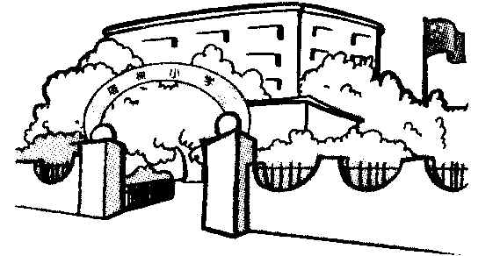
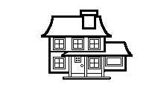
小星家
学校
840米

- 钱老师用分期付款的方式购买一台笔记本电脑，首付2400元，以后每月再付315元，共付12个月。如果选择一次性付款，需要付6000元。分期付款和一次性付款相比，哪种方式付的钱少？（请把思考过程记录下来）

4．甲、乙两个书架一共有图书540本，甲书架上的书比乙书架少68本。甲、乙两个书架上各有图书多少本？（先把已知条件在线段图上表示出来，再解答）
甲书架：
乙书架：

5．星光小学有一块长方形花圃。如果把花圃的宽增加5米，面积就增加了60平方米，同时这个花圃就成了一个正方形花圃。原来这块花圃的面积是多少平方米？（先画一画，再解答）

